2003A AMC 10 真题与解答
American Mathematics Competitions 10 · 中英双语
共 25 题，限时 75 分钟；答对得 6 分，未答得 1.5 分，答错 0 分，满分 150 分。
编排说明：第一部分为题目（先中文、后英文原题），第二部分为解答与答案，便于先做题后对答案。
第一部分 题目
第 1 题
前 2003 个正偶数的和与前 2003 个正奇数的和相差多少？
（A）0 （B）1 （C）2 （D）2003 （E）4006
English
What is the difference between the sum of the first 2003 even counting numbers and the sum of the first 2003 odd counting numbers?
(A) 0 (B) 1 (C) 2 (D) 2003 (E) 4006
第 2 题
罗克汉姆足球联赛的成员购买袜子和 T 恤。袜子每双 $4，每件 T 恤比一双袜子贵 $5。每位成员主场比赛需要一双袜子和一件 T 恤，客场比赛也需要一双袜子和一件 T 恤。如果总费用为 $2366，联盟共有多少名成员？
（A）77 （B）91 （C）143 （D）182 （E）286
English
Members of the Rockham Soccer League buy socks and T-shirts. Socks cost $4 per pair and each T-shirt costs $5 more than a pair of socks. Each member needs one pair of socks and a shirt for home games and another pair of socks and a shirt for away games. If the total cost is $2366, how many members are in the League?
(A) 77 (B) 91 (C) 143 (D) 182 (E) 286
第 3 题
一个实心长方体盒子的尺寸为 15 厘米、10 厘米、8 厘米。从这个盒子的每个角切去一个边长 3 厘米的立方体，形成一个新的立体。原体积的百分之多少被切去？
（A）4.5 （B）9 （C）12 （D）18 （E）24
English
A solid box is 15 cm by 10 cm by 8 cm. A new solid is formed by removing a cube 3 cm on a side from each corner of this box. What percent of the original volume is removed?
(A) 4.5 (B) 9 (C) 12 (D) 18 (E) 24
第 4 题
玛丽从家到学校上坡走 1 千米需要 30 分钟，但沿同一路线从学校回家只需 10 分钟。她往返全程的平均速度是多少千米每小时？
（A）3 （B）3.125 （C）3.5 （D）4 （E）4.5
English
It takes Mary 30 minutes to walk uphill 1 km from her home to school, but it takes her only 10 minutes to walk from school to home along the same route. What is her average speed, in km/hr, for the round trip?
(A) 3 (B) 3.125 (C) 3.5 (D) 4 (E) 4.5
第 5 题
设 d 和 e 是方程 2x² + 3x - 5 = 0 的解。求 (d - 1)(e - 1)？
（A）-5/2 （B）0 （C）3 （D）5 （E）6
English
Let d and e denote the solutions of 2x² + 3x - 5 = 0. What is the value of (d - 1)(e - 1)?
(A) -5/2 (B) 0 (C) 3 (D) 5 (E) 6
第 6 题
对所有实数 x 和 y，定义 x heartsuit y 为 |x - y|。下列哪一项不正确？
（A）对所有 x 和 y，x heartsuit y = y heartsuit x （B）对所有 x 和 y，2(x heartsuit y) = (2x) heartsuit
(2y) （C）对所有 x，x heartsuit 0 = x （D）对所有 x，x heartsuit x = 0 （E）若 x ≠ y，则 x heartsuit y > 0
English
Define x heartsuit y to be |x - y| for all real numbers x and y. Which of the following statements is not true?
(A) x heartsuit y = y heartsuit x for all x and
y (B) 2(x heartsuit y) = (2x) heartsuit (2y) for all x and
y (C) x heartsuit 0 = x for all x (D) x heartsuit x = 0 for all x (E) x heartsuit y > 0 if x ≠ y
第 7 题
周长为 7、边长均为整数的互不全等三角形有多少个？
（A）1 （B）2 （C）3 （D）4 （E）5
English
How many non-congruent triangles with perimeter 7 have integer side lengths?
(A) 1 (B) 2 (C) 3 (D) 4 (E) 5
第 8 题
从 60 的正因数中随机抽取一个，它小于 7 的概率是多少？
（A）1/10 （B）1/6 （C）1/4 （D）1/3 （E）1/2
English
What is the probability that a randomly drawn positive factor of 60 is less than 7?
(A) 1/10 (B) 1/6 (C) 1/4 (D) 1/3 (E) 1/2
第 9 题
化简
³√(x³√(x³√(x√(x))))。
（A）√(x) （B）³√(x²) （C）²⁷√(x²) （D）⁵⁴√(x) （E）⁸¹√(x⁸⁰)
English
Simplify
³√(x³√(x³√(x√(x)))).
(A) √(x) (B) ³√(x²) (C) ²⁷√(x²) (D) ⁵⁴√(x) (E) ⁸¹√(x⁸⁰)
第 10 题
图中实线围成的多边形由 4 个全等正方形边对边连接而成。现在在标出的九个位置之一，沿一条边再接上一个全等正方形。所得九个多边形中，有多少个可以折成一个缺少一个面的立方体？
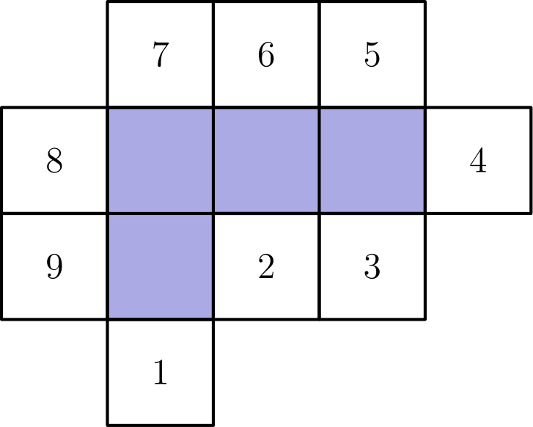
（A）2 （B）3 （C）4 （D）5 （E）6
English
The polygon enclosed by the solid lines in the figure consists of 4 congruent squares joined edge-to-edge. One more congruent square is attached to an edge at one of the nine positions indicated. How many of the nine resulting polygons can be folded to form a cube with one face missing?
(A) 2 (B) 3 (C) 4 (D) 5 (E) 6
第 11 题
两个 5 位数 AMC10 和 AMC12 的和是 123422。求 A + M + C？
（A）10 （B）11 （C）12 （D）13 （E）14
English
The sum of the two 5-digit numbers AMC10 and AMC12 is 123422. What is A + M + C?
(A) 10 (B) 11 (C) 12 (D) 13 (E) 14
第 12 题
从顶点为 (0, 0)、(4, 0)、(4, 1) 和 (0, 1) 的长方形内部随机选一点 (x, y)。满足 x < y 的概率是多少？
（A）1/8 （B）1/4 （C）3/8 （D）1/2 （E）3/4
English
A point (x, y) is randomly picked from inside the rectangle with vertices (0, 0), (4, 0), (4, 1), and (0, 1). What is the probability that x < y?
(A) 1/8 (B) 1/4 (C) 3/8 (D) 1/2 (E) 3/4
第 13 题
三个数的和为 20。第一个数是另外两个数之和的 4 倍。第二个数是第三个数的七倍。三个数的乘积是多少？
（A）28 （B）40 （C）100 （D）400 （E）800
English
The sum of three numbers is 20. The first is 4 times the sum of the other two. The second is seven times the third. What is the product of all three?
(A) 28 (B) 40 (C) 100 (D) 400 (E) 800
第 14 题
设 n 是最大的整数，正好是 3 个不同质数 d、e、10d + e 的乘积，其中 d 和 e 是一位数字。求 n 的各位数字之和。
（A）12 （B）15 （C）18 （D）21 （E）24
English
Let n be the largest integer that is the product of exactly 3 distinct prime numbers, d, e, and 10d + e, where d and e are single digits. What is the sum of the digits of n?
(A) 12 (B) 15 (C) 18 (D) 21 (E) 24
第 15 题
从集合 {1, 2, 3, …, 100} 中随机选一个整数，它能被 2 整除但不能被 3 整除的概率是多少？
（A）1/6 （B）33/100 （C）17/50 （D）1/2 （E）18/25
English
What is the probability that an integer in the set {1, 2, 3, …, 100} is divisible by 2 and not divisible by 3?
(A) 1/6 (B) 33/100 (C) 17/50 (D) 1/2 (E) 18/25
第 16 题
13²⁰⁰³ 的个位数字是多少？
（A）1 （B）3 （C）7 （D）8 （E）9
English
What is the units digit of 13²⁰⁰³?
(A) 1 (B) 3 (C) 7 (D) 8 (E) 9
第 17 题
一个等边三角形周长的英寸数等于其外接圆面积的平方英寸数。这个圆的半径是多少英寸？
（A）(3√(2))/π （B）(3√(3))/π （C）√(3) （D）6/π （E）√(3)π
English
The number of inches in the perimeter of an equilateral triangle equals the number of square inches in the area of its circumscribed circle. What is the radius, in inches, of the circle?
(A) (3√(2))/π (B) (3√(3))/π (C) √(3) (D) 6/π (E) √(3)π
第 18 题
下面方程的各根倒数之和是多少？
2003/2004x + 1 + 1/x = 0？
（A）-2004/2003 （B）-1 （C）2003/2004 （D）1 （E）2004/2003
English
What is the sum of the reciprocals of the roots of the equation
2003/2004x + 1 + 1/x = 0?
(A) -2004/2003 (B) -1 (C) 2003/2004 (D) 1 (E) 2004/2003
第 19 题
一个直径为 1 的半圆位于一个直径为 2 的半圆顶部，如图所示。位于较小半圆内部且位于较大半圆外部的阴影区域称为弓月形。求这个弓月形的面积。
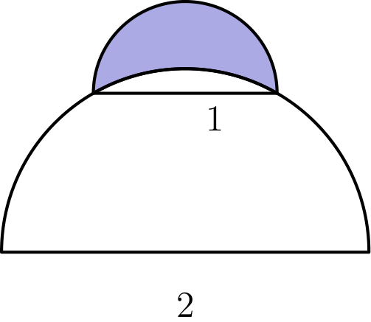
（A）1/6π - (√(3))/4 （B）(√(3))/4 - 1/12π （C）(√(3))/4 - 1/24π （D）(√(3))/4 + 1/24π （E）(√(3))/4 + 1/12π
English
A semicircle of diameter 1 sits at the top of a semicircle of diameter 2, as shown. The shaded area inside the smaller semicircle and outside the larger semicircle is called alune. Determine the area of this lune.
(A) 1/6π - (√(3))/4 (B) (√(3))/4 - 1/12π (C) (√(3))/4 - 1/24π (D) (√(3))/4 + 1/24π (E) (√(3))/4 + 1/12π
第 20 题
随机选择一个 10 进制三位数 n。下列哪个数最接近这样的概率：n 的 9 进制表示和 11 进制表示都是三位数？
（A）0.3 （B）0.4 （C）0.5 （D）0.6 （E）0.7
English
A base-10 three-digit number n is selected at random. Which of the following is closest to the probability that the base-9 representation and the base-11 representation of n are both three-digit numerals?
(A) 0.3 (B) 0.4 (C) 0.5 (D) 0.6 (E) 0.7
第 21 题
帕特要从一个盘子中选择六块饼干，盘子里只有巧克力豆、燕麦和花生酱三种饼干，且每种至少有六块。可以选出多少种不同的六块饼干组合？
（A）22 （B）25 （C）27 （D）28 （E）729
English
Pat is to select six cookies from a tray containing only chocolate chip, oatmeal, and peanut butter cookies. There are at least six of each of these three kinds of cookies on the tray. How many different assortments of six cookies can be selected?
(A) 22 (B) 25 (C) 27 (D) 28 (E) 729
第 22 题
在长方形 ABCD 中，AB = 8，BC = 9。点 H 在 BC 上且 BH = 6，点 E 在 AD 上且 DE = 4。直线 EC 与直线 AH 交于 G，点 F 在直线 AD 上且 GF ⊥ AF。求 GF 的长度。
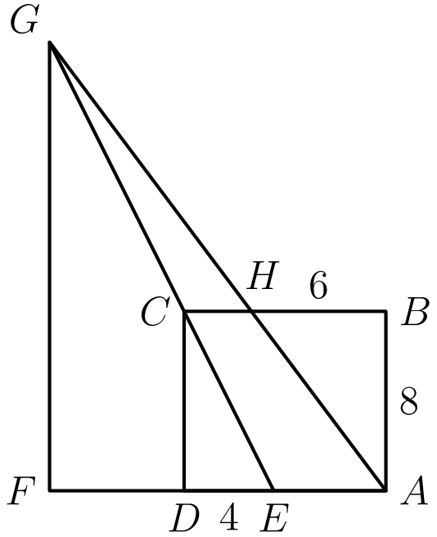
（A）16 （B）20 （C）24 （D）28 （E）30
English
In rectangle ABCD, we have AB = 8, BC = 9, H is on BC with BH = 6, E is on AD with DE = 4, line EC intersects line AH at G, and F is on line AD with GF ⊥ AF. Find the length GF.
(A) 16 (B) 20 (C) 24 (D) 28 (E) 30
第 23 题
用牙签排成若干行小等边三角形，从而构成一个大等边三角形。例如图中有 3 行全等小等边三角形，底行有 5 个小三角形。如果大等边三角形的底行由 2003 个小等边三角形组成，需要多少根牙签？
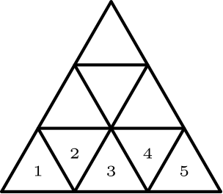
（A）1,004,004 （B）1,005,006 （C）1,507,509 （D）3,015,018 （E）6,021,018
English
A large equilateral triangle is constructed by using toothpicks to create rows of small equilateral triangles. For example, in the figure we have 3 rows of small congruent equilateral triangles, with 5 small triangles in the base row. How many toothpicks would be needed to construct a large equilateral triangle if the base row of the triangle consists of 2003 small equilateral triangles?
(A) 1,004,004 (B) 1,005,006 (C) 1,507,509 (D) 3,015,018 (E) 6,021,018
第 24 题
莎莉有五张红牌，编号为 1 到 5，还有四张蓝牌，编号为 3 到 6。她把这些牌叠成一列，使颜色交替，并且每张红牌上的数都能整除相邻蓝牌上的数。中间三张牌上的数之和是多少？
（A）8 （B）9 （C）10 （D）11 （E）12
English
Sally has five red cards numbered 1 through 5 and four blue cards numbered 3 through 6. She stacks the cards so that the colors alternate and so that the number on each red card divides evenly into the number on each neighboring blue card. What is the sum of the numbers on the middle three cards?
(A) 8 (B) 9 (C) 10 (D) 11 (E) 12
第 25 题
设 n 是 5 位数，n 除以 100 时的商和余数分别为 q 和 r。有多少个 n 满足 q + r 能被 11 整除？
（A）8180 （B）8181 （C）8182 （D）9000 （E）9090
English
Let n be a 5-digit number, and let q and r be the quotient and remainder, respectively, when n is divided by 100. For how many values of n is q + r divisible by 11?
(A) 8180 (B) 8181 (C) 8182 (D) 9000 (E) 9090

第二部分 解答
答案速查：
题号 1 2 3 4 5 6 7 8 9
答案 D B D A B C B E A
题号 10 11 12 13 14 15 16 17 18
答案 E E A A A C C B B
题号 19 20 21 22 23 24 25
答案 C E D B C E B
答案串：DBDABCBEAEEAAACCBBCEDBCEB
第 1 题 答案 D
第 k 个正偶数 2k 正好比第 k 个正奇数 2k-1 大 1。
对 2003 对求和，差为 2003 · 1 = 2003。
所以正确答案是D。
English
The kth even number 2k is exactly 1 more than the kth odd number 2k-1.
Summing this difference over all 2003 pairs gives 2003 · 1 = 2003.
Thus, the correct answer isD.
第 2 题 答案 B
每件 T 恤价格为 $4 + $5 = $9。
每位成员需要两双袜子和两件 T 恤，费用为 2 · 4 + 2 · 9 = $26。
成员数为 2366 ÷ 26 = 91。
所以正确答案是B。
English
Each T-shirt costs $4 + $5 = $9.
Each member needs two pairs of socks and two shirts, costing 2 · 4 + 2 · 9 = $26.
The number of members is 2366 ÷ 26 = 91.
Thus, the correct answer isB.
第 3 题 答案 D
被切去的八个立方体总体积为 8 · 3³ = 216 立方厘米。
原盒子体积为 15 · 10 · 8 = 1200 立方厘米。
切去的百分比为 216/1200 · 100% = 18%。
所以正确答案是D。
English
The eight removed cubes have total volume 8 · 3³ = 216 cubic centimeters.
The original box has volume 15 · 10 · 8 = 1200 cubic centimeters.
The percent removed is 216/1200 · 100% = 18%.
Thus, the correct answer isD.
第 4 题 答案 A
玛丽总共走了 2 千米，用时 30 + 10 = 40 分钟。
因为 40 分钟是 2/3 小时，平均速度为 2 ÷ 2/3 = 3 千米每小时。
所以正确答案是A。
English
Mary walks a total of 2 km in 30 + 10 = 40 minutes.
Since 40 minutes is 2/3 hour, her average speed is 2 ÷ 2/3 = 3 km/hr.
Thus, the correct answer isA.
第 5 题 答案 B
因式分解得 2x² + 3x - 5 = (2x + 5)(x - 1)，所以两个根为 -5/2 和 1。
因为一个根等于 1，所以 d-1 和 e-1 这两个因子中有一个等于 0，乘积为 0。
所以正确答案是B。
English
Factoring gives 2x² + 3x - 5 = (2x + 5)(x - 1), so the roots are -5/2 and 1.
Since one root equals 1, one of the two factors d-1 and e-1 equals 0, making the product 0.
Thus, the correct answer isB.
第 6 题 答案 C
选项 C 声称 x heartsuit 0 = x，但 x heartsuit 0 = |x - 0| = |x|，当 x 为负数时不成立。例如 -1 heartsuit 0 = 1 ≠ -1。
其他选项都直接来自绝对值的性质。
所以正确答案是C。
English
Statement (C) claims x heartsuit 0 = x, but x heartsuit 0 = |x - 0| = |x|, which fails for negative x. For example, -1 heartsuit 0 = 1 ≠ -1.
The remaining statements all follow directly from the properties of absolute value.
Thus, the correct answer isC.
第 7 题 答案 B
最长边不能超过 3，否则另外两边之和不能大于它。
可行的边长只有 1、3、3 和 2、2、3，因此共有 2 个三角形。
所以正确答案是B。
English
The longest side cannot exceed 3, since otherwise the other two sides could not reach it.
The only possibilities are side lengths 1, 3, 3 and 2, 2, 3, giving 2 triangles.
Thus, the correct answer isB.
第 8 题 答案 E
60 的因数为 1、2、3、4、5、6、10、12、15、20、30 和 60。
其中十二个因数有六个小于 7，所以概率为 6/12 = 1/2。
所以正确答案是E。
English
The factors of 60 are 1, 2, 3, 4, 5, 6, 10, 12, 15, 20, 30, and 60.
Six of these twelve factors are less than 7, so the probability is 6/12 = 1/2.
Thus, the correct answer isE.
第 9 题 答案 A
从内向外计算，x√(x) = x^(3/2)，它的立方根为 x^(1/2)。
接着 x · x^(1/2) = x^(3/2)，它的立方根仍为 x^(1/2)。
于是下一层又是 x · x^(1/2) = x^(3/2)，开立方后仍为 x^(1/2) = √(x)。
所以正确答案是A。
English
Working outward, x√(x) = x^(3/2), and its cube root is x^(1/2).
Then x · x^(1/2) = x^(3/2), whose cube root is again x^(1/2).
Repeating once more, x · x^(1/2) = x^(3/2), whose cube root is x^(1/2) = √(x).
Thus, the correct answer isA.
第 10 题 答案 E
先折起四个阴影正方形。它们占据立方体的四个不同面，留下两个空面。
逐一检查标号位置：位置 1、2 和 3 会使新正方形折到已被阴影正方形占据的面上。位置 4、5、6、7、8 和 9 会使它折到两个空面之一。因此 9 个多边形中恰有 6 个可行。
所以正确答案是E。
English
Fold the four shaded squares first. They occupy four distinct faces of the cube, leaving two faces open.
Checking the numbered attachments, positions 1, 2, and 3 fold the new square onto a face already occupied by one of the shaded squares. Positions 4, 5, 6, 7, 8, and 9 fold it onto one of the two open faces. Therefore exactly 6 of the 9 polygons work.
Thus, the correct answer isE.
第 11 题 答案 E
两个数分别为 100 · AMC + 10 和 100 · AMC + 12，所以 200 · AMC + 22 = 123422。
所以 200 · AMC = 123400，AMC = 617。
A + M + C = 6 + 1 + 7 = 14。
所以正确答案是E。
English
The two numbers equal 100 · AMC + 10 and 100 · AMC + 12, so their sum is 200 · AMC + 22 = 123422.
Then 200 · AMC = 123400, so AMC = 617.
Therefore A + M + C = 6 + 1 + 7 = 14.
Thus, the correct answer isE.
第 12 题 答案 A
条件 x < y 对应由 y = x、y = 1 和 x = 0 围成的三角形，顶点为 (0, 0)、(0, 1) 和 (1, 1)。
这个三角形面积为 1/2，长方形面积为 4。
概率为 (1/2)/4 = 1/8。
所以正确答案是A。
English
The condition x < y holds in the triangle bounded by y = x, y = 1, and x = 0, which has vertices (0, 0), (0, 1), and (1, 1).
This triangle has area 1/2, while the rectangle has area 4.
The probability is (1/2)/4 = 1/8.
Thus, the correct answer isA.
第 13 题 答案 A
设三个数为 a、b、c。由于 a = 4(b + c)，可得 4(b + c) + (b + c) = 20，所以 b + c = 4，且 a = 16。
因为 b = 7c，所以 7c + c = 4，得 c = 1/2，b = 7/2。
乘积为 16 · 7/2 · 1/2 = 28。
所以正确答案是A。
English
Let the numbers be a, b, c. Since a = 4(b + c), we get 4(b + c) + (b + c) = 20, so b + c = 4 and a = 16.
With b = 7c, we have 7c + c = 4, so c = 1/2 and b = 7/2.
The product is 16 · 7/2 · 1/2 = 28.
Thus, the correct answer isA.
第 14 题 答案 A
d 和 e 是集合 {2,3,5,7} 中两个不同的元素，而且 10d+e 也必须是质数。
从最大的十位数字开始。若 d=7，取 e=5 或 e=2 分别得到合数 75 和 72，而取 e=3 得到质数 73。于是 n=7·3·73=1533。
若 d=5，取 e=7 或 e=2 分别得到合数 57 和 52，而取 e=3 只能得到 5·3·53=795。所有 d≤3 的情况都不超过 3·7·37=777。所以 1533 是最大的有效值。
它的各位数字之和为 1 + 5 + 3 + 3 = 12。
所以正确答案是A。
English
Both d and e are distinct members of {2,3,5,7}, and 10d+e must also be prime.
Start with the largest possible tens digit. For d=7, the choices e=5 and e=2 give the composite numbers 75 and 72, while e=3 gives the prime 73. This produces n=7·3·73=1533.
For d=5, the choices e=7 and e=2 give the composite numbers 57 and 52, while e=3 gives only 5·3·53=795. Every case with d≤3 is at most 3·7·37=777. Hence 1533 is the largest valid value.
The sum of its digits is 1 + 5 + 3 + 3 = 12.
Thus, the correct answer isA.
第 15 题 答案 C
100 个整数中有 50 个能被 2 整除。
其中同时能被 3 整除的是 6 的倍数，共 16 个。
因此符合条件的数有 50 - 16 = 34 个，概率为 34/100 = 17/50。
所以正确答案是C。
English
Of the 100 integers, 50 are divisible by 2.
Among those, the ones also divisible by 3 are the multiples of 6, of which there are 16.
So 50 - 16 = 34 qualify, giving probability 34/100 = 17/50.
Thus, the correct answer isC.
第 16 题 答案 C
13²⁰⁰³ 的个位数字等同于 3²⁰⁰³ 的个位数字。
3 的幂个位数字按 3、9、7、1 循环，周期为 4。
因为 2003 = 4 · 500 + 3，所以个位数字是循环中的第三个，即 7。
所以正确答案是C。
English
The units digit of 13²⁰⁰³ matches that of 3²⁰⁰³.
Powers of 3 have units digits cycling 3, 9, 7, 1 with period 4.
Since 2003 = 4 · 500 + 3, the units digit is the third in the cycle, which is 7.
Thus, the correct answer isC.
第 17 题 答案 B
设边长为 s，外接圆半径为 R。由等边三角形中的 30-60-90 三角形，R = s/(√(3))，所以 s = R√(3)。
周长为 3s = 3R√(3)，圆面积为 π R²。
令二者相等，3R√(3) = π R²，所以 R = (3√(3))/π。
所以正确答案是B。
English
Let the side length be s and the circumradius be R. From a 30-60-90 triangle formed by the center and a side, R = s/(√(3)), so s = R√(3).
The perimeter is 3s = 3R√(3) and the circle’s area is π R².
Setting them equal, 3R√(3) = π R², so R = (3√(3))/π.
Thus, the correct answer isB.
第 18 题 答案 B
设 a = 2003/2004。两边乘以 x，得 ax² + x + 1 = 0。
若根为 r 和 s，则由韦达定理 r + s = -1/a，且 rs = 1/a。
倒数和为 1/r + 1/s = (r + s)/rs = (-1/a)/(1/a) = -1。
所以正确答案是B。
English
Let a = 2003/2004. Multiplying the equation by x gives ax² + x + 1 = 0.
If the roots are r and s, then by Vieta’s formulas r + s = -1/a and rs = 1/a.
The sum of reciprocals is 1/r + 1/s = (r + s)/rs = (-1/a)/(1/a) = -1.
Thus, the correct answer isB.
第 19 题 答案 C
小半圆的直径是大圆中的一条长为 1 的弦。将这条弦的两端与大圆圆心相连，得到边长为 1 的等边三角形，面积为 (√(3))/4。
弦与小弧之间的区域连同这个三角形，面积为 (√(3))/4 + 1/2π(1/2)² = (√(3))/4 + π/8。
减去大圆中 60° 扇形面积 1/6π(1)² = π/6，得到弓月形面积为 (√(3))/4 + π/8 - π/6 = (√(3))/4 - π/24。
所以正确答案是C。
English
The small semicircle’s diameter is a chord of length 1 in the large circle. Joining its endpoints to the large circle’s center gives an equilateral triangle of side 1 and area (√(3))/4.
The region between the chord and the small arc, taken together with that triangle, has area (√(3))/4 + 1/2π(1/2)² = (√(3))/4 + π/8.
Subtracting the 60° sector of the large circle, of area 1/6π(1)² = π/6, leaves the lune: (√(3))/4 + π/8 - π/6 = (√(3))/4 - π/24.
Thus, the correct answer isC.
第 20 题 答案 E
最大的 9 进制三位数是 9³ - 1 = 728，最小的 11 进制三位数是 11² = 121。
所以两种表示都为三位数当且仅当 121 ≤ n ≤ 728，共有 608 个整数。
全部三位数共有 900 个，概率为 608/900 ≈ 0.7。
所以正确答案是E。
English
The largest three-digit base-9 number is 9³ - 1 = 728, and the smallest three-digit base-11 number is 11² = 121.
So both conditions hold exactly when 121 ≤ n ≤ 728, giving 608 integers.
Out of 900 three-digit numbers, the probability is 608/900 ≈ 0.7.
Thus, the correct answer isE.
第 21 题 答案 D
一种组合由三种饼干各取多少块决定，所以要数 a + b + c = 6 的非负整数解。
由插板法，在 8 个位置中放 2 个隔板，个数为 dbinom82 = 28。
所以正确答案是D。
English
An assortment is determined by how many of each type are chosen, so we count nonnegative integer solutions to a + b + c = 6.
By stars and bars, placing 2 dividers among 8 slots gives dbinom82 = 28 assortments.
Thus, the correct answer isD.
第 22 题 答案 B
取坐标 D = (0, 0)、A = (9, 0)、B = (9, 8)、C = (0, 8)、H = (3, 8)、E = (4, 0)。
直线 AH 的方程为 y = -4/3x + 12，直线 EC 的方程为 y = -2x + 8。
联立得 x = -6、y = 20，所以 G = (-6, 20)。因为 GF 垂直于直线 AD，也就是垂直于 x 轴，所以其长度就是高度 20。
所以正确答案是B。
English
Place D = (0, 0), A = (9, 0), B = (9, 8), C = (0, 8), H = (3, 8), and E = (4, 0).
Line AH has equation y = -4/3x + 12, and line EC has equation y = -2x + 8.
Setting them equal gives x = -6 and y = 20, so G = (-6, 20). Since GF is perpendicular to line AD (the x-axis), its length is the height 20.
Thus, the correct answer isB.
第 23 题 答案 C
有 n 行时，底行小三角形个数为 2n - 1，所以 2n - 1 = 2003，得 n = 1002。
第 k 行需要 3k 根牙签，所以总数为 3(1 + 2 + ⋯ + 1002)。
这等于 3 · (1002 · 1003)/2 = 1,507,509。
所以正确答案是C。
English
A triangle with n rows has 2n - 1 small triangles in its base row, so 2n - 1 = 2003 gives n = 1002.
Each row k requires 3k toothpicks, so the total is 3(1 + 2 + ⋯ + 1002).
This equals 3 · (1002 · 1003)/2 = 1,507,509.
Thus, the correct answer isC.
第 24 题 答案 E
在蓝牌 3、4、5、6 中，红 5 只能整除 5，红 4 只能整除 4，所以这些配对必须位于两端。
红 2 只能整除 4 和 6，红 3 只能整除 3 和 6。继续连接会迫使牌列为 R4、B4、R2、B6、R3、B3、R1、B5、R5。
中间三张是 B6、R3、B3，和为 6 + 3 + 3 = 12。
所以正确答案是E。
English
Among blue cards 3, 4, 5, 6, red 5 divides only 5 and red 4 divides only 4, so those pairs must sit at the ends.
Red 2 divides only 4 and 6, and red 3 divides only 3 and 6. Chaining these forces the stack R4, B4, R2, B6, R3, B3, R1, B5, R5.
The middle three cards are B6, R3, B3, summing to 6 + 3 + 3 = 12.
Thus, the correct answer isE.
第 25 题 答案 B
写成 n = 100q + r = (q + r) + 99q。
因为 99q 是 11 的倍数，所以 q + r 能被 11 整除当且仅当 n 也能被整除。
5 位数中，11 的倍数满足 10000 ≤ n ≤ 99999，共有
⌊99999/11⌋ - ⌊9999/11⌋
= 9090 - 909
= 8181
。
所以正确答案是B。
English
Write n = 100q + r = (q + r) + 99q.
Since 99q is a multiple of 11, q + r is divisible by 11 if and only if n is.
The 5-digit multiples of 11 satisfy 10000 ≤ n ≤ 99999, and there are
⌊99999/11⌋ - ⌊9999/11⌋
= 9090 - 909
= 8181.
Thus, the correct answer isB.

